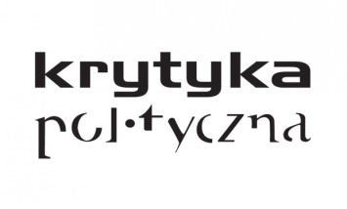
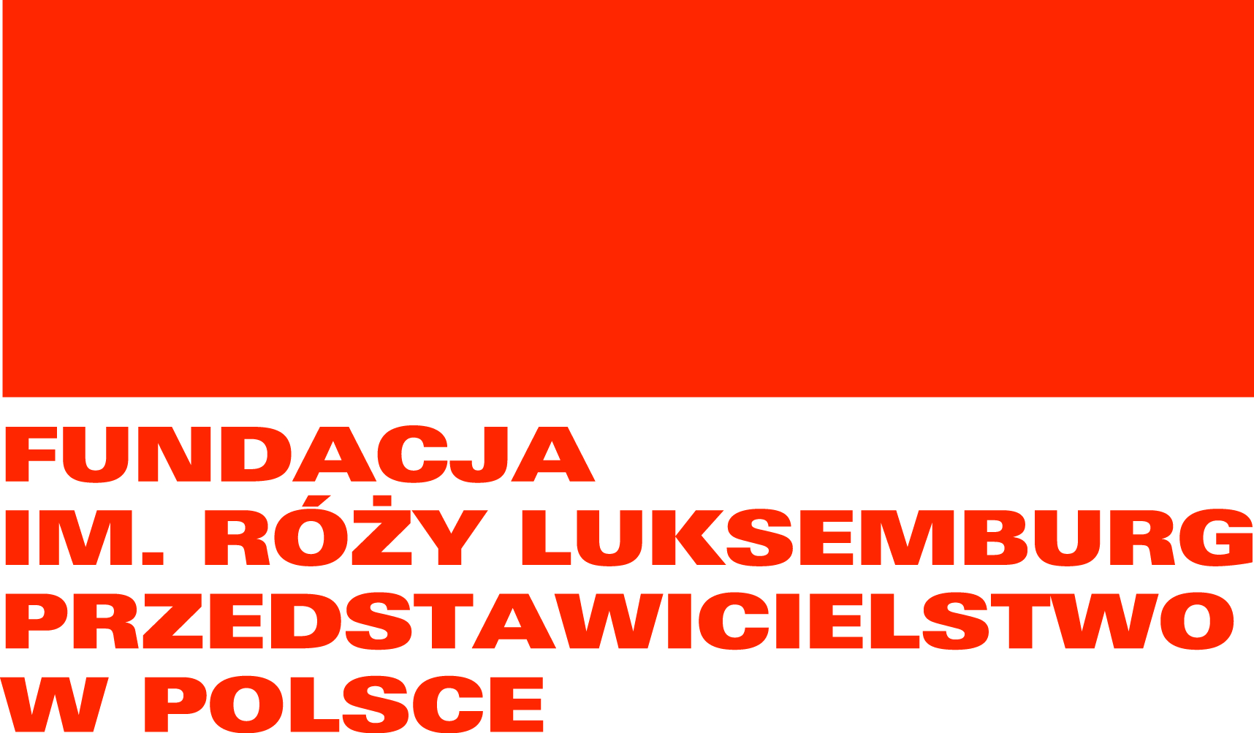

Tagung: Ungleichheiten. Wandel der urbanen Arbeitskräfte
Warschau, 8. Oktober 2015
Krytyka Polityczna, ul. Foksal 16, zweite Etage

10:00- 10:30 Eröffnung

10:30-12:30 Sitzung I
Dynamik der Arbeitsmärkte in Städten Mitteleuropas

Dr. Eszter Bartha, Loránd-Eötvös-Universität Budapest
Vom Fließband zum Schreibtisch – strukturelle Transformation des ungarischen Arbeitsmarktes nach 1989

Dr. Jiri Silny, Prager Ökumenische Akademie
Ungleichheit auf dem Arbeitsmarkt in Tschechien

Prof. Dr. Michael Vester, Leibniz-Universität-Hannover
Beschäftigungsstruktur und Entwicklungsrichtungen der Länder: neue vergleichende Analyse am Beispiel Deutschlands

Moderation: Michał Sutowski, Krytyka Polityczna

12:30-13:30 Mittag

13:30-15:30 Sitzung II
Wer arbeitet in der Stadt? Profil der Arbeitnehmer in Städten der Region

Jarosław Urbański, Gewerkschaft OZZ Inicjatywa Pracownicza
Prekariat, Deindustrialisierung und neuer Arbeitsmarkt

Dr. Andrius Bielskis, Institut “DEMOS”
Gut qualifizierte und schlechter qualifizierte Beschäftigte in litauischen Städten: Sozialstruktur, Demographie und Ideologie

Dr. Horst Kahrs, Institut für Gesellschaftsanalyse der Rosa-Luxemburg-Stiftung
Veränderungen des „Gesamtarbeiters“ in Berlin

Moderation: Dr. Joanna Gwiazdecka, Leiterin des Büros Warschau der Rosa-Luxemburg-Stiftung

15:30:16:00 Kaffeepause

16:00 – 17:30 Sitzung III
Stadtarmut

Piotr Ikonowicz, Kanzlei für Soziale Gerechtigkeit
Die Weichsel – Grenze zwischen zwei Welten. Disproportionen in der Lebensqualität und in der Entwicklung im Rahmen einer Stadt – das Beispiel des Warschauer Stadtteils Praga

Bálint Misetics, Mitteleuropäische Universität
Strafe als Reaktion auf die Stadtarmut: Kriminalisierung von Obdachlosigkeit in Ungarn

Hanna Gil-Piątek, Krytyka Polityczna
Wem gehört die Stadt? Probleme von räumlicher Ausgrenzung und Flucht aus den Stadtzentren sowie Stadtpolitik am Beispiel von Łódź

Moderation: Piotr Janiszewski, Büro Warschau der Rosa-Luxemburg-Stiftung

17:30-18:00 Zusammenfassung

Konferenzsprachen sind Polnisch, Englisch, Deutsch. Die Beiträge und die Diskussion wird simultan gedolmetscht.

